**Éric FOURNIS**

Expert maritime

11 rue de la chapelle

**22700 PERROS-GUIREC**

**N° SIRET : 34869541200026**

🕿 : 06 82 93 95 06

E-mail : [expertmarineconsult@gmail.com](mailto:expertmarineconsult@gmail.com)

**Date :** **Le 3 avril 2017**

**Nréf : PLSN. 1703011**

**Vréf : N° contrat : A12232 101400628**

**Assuré : Mr X**

**Tiers : NA**

**RAPPORT D’EXPERTISE SINISTRE**

Je soussigné Éric Fournis expert maritime à Perros-guirec, agissant à la demande du cabinet d’assurances Débordès & Associé déclare m’être rendu le 29 mars 2017 au chantier naval Bretagne Marine à Saint Quay- Perros pour y examiner les dommages subis par le navire « P’TIT-JOB 3 » Appartenant à Mr et Mme X

**CARACTERISTIQUES DU NAVIRE**

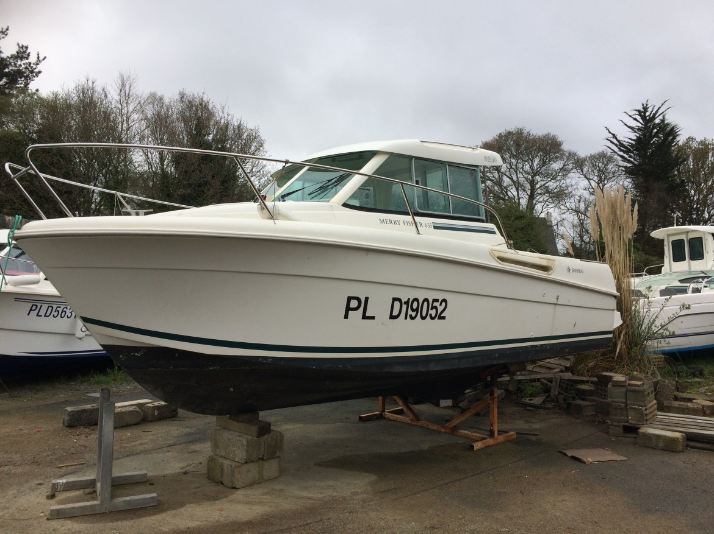

* Vedette construite en polyester de type : Merry Fisher 655
* Chantier de construction : Jeanneau Les Herbiers
* Mise en service : France 2006
* Longueur : 6m42
* Largeur : 2m62
* Moteur : Volvo D3HS25A « in board » N° : 2003006311 Puissance : 110CV

Cette vedette présente un bon état général dans l’ensemble. Cette unité était en bon état de navigabilité avant l’avarie. Le navire est bien entretenu et convenablement armé.

J’estime sa valeur vénale à la somme de : **22 000 €**

**CONDITIONS DE L’EXPERTISE**

Mr X n’étant pas disponible, avec son accord, l’expertise a été réalisée en présence du responsable du chantier Bretagne Marine à Saint Quay-Perros.

La vedette était au sec sur le terre-plein du chantier calée sur ber.

**CIRCONSTANCES DU SINISTRE**

Par un rapport du 13 septembre 2016 : **Annexe 1**, à l’attention de son assurance Mr X nous signale une dégradation, due à un phénomène électrolytique, de la sous drague et du secteur de barre suite à la rupture d’un câble de masse reliant l’anode principale à la mèche de gouvernail. Selon Mr X le phénomène daterait d’une période d’environ deux ans.

**OPERATION D’EXPERTISE**

Les dommages concernent principalement la sous drague et le secteur de barre qui présentent une détérioration avancée. Il est à noter que les anodes tant sur la mèche de gouvernail que sur la sous drague ne présentaient que très peu de traces de dégradation, ce qui est anormal.

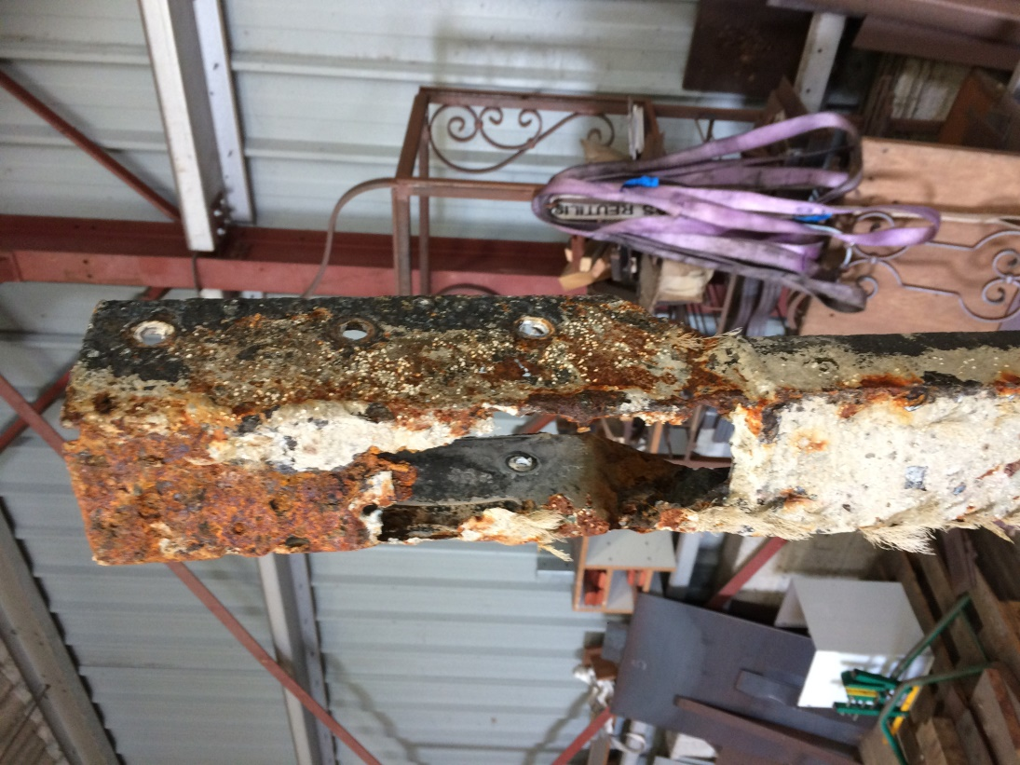

Sous drague

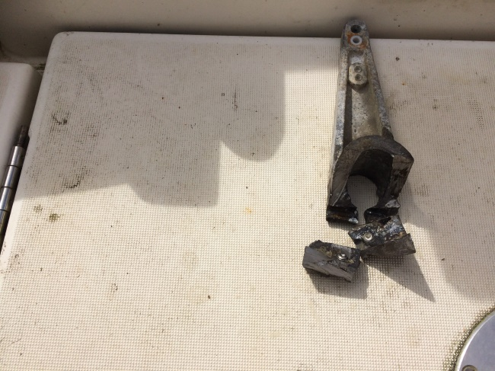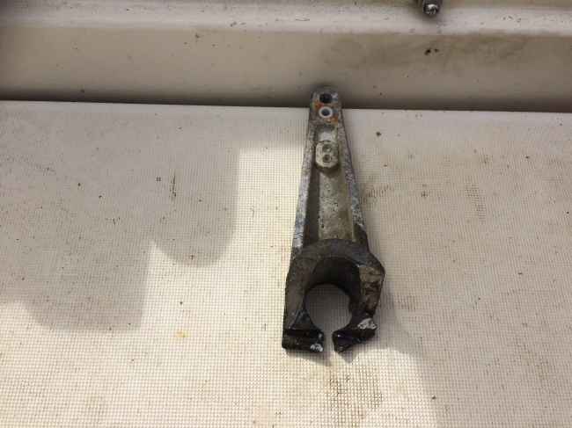  
Secteur de barre

Lors de mon expertise la sous drague et le gouvernail étaient déjà démontés

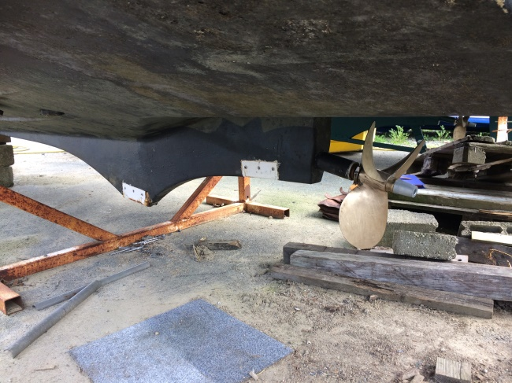 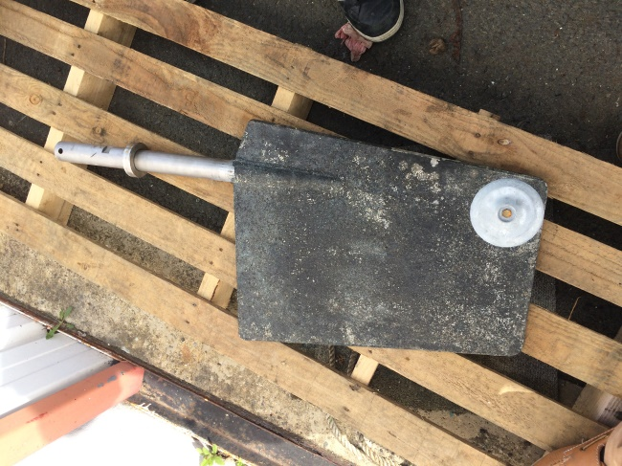

Le fil de masse reliant le secteur de barre et les anodes n’était effectivement pas connecté et ne présente aucune trace de connexion. De plus son état laisse à douter sur l’efficacité de la protection électrolytique, sachant que les courants passants sont de l’ordre du mV.

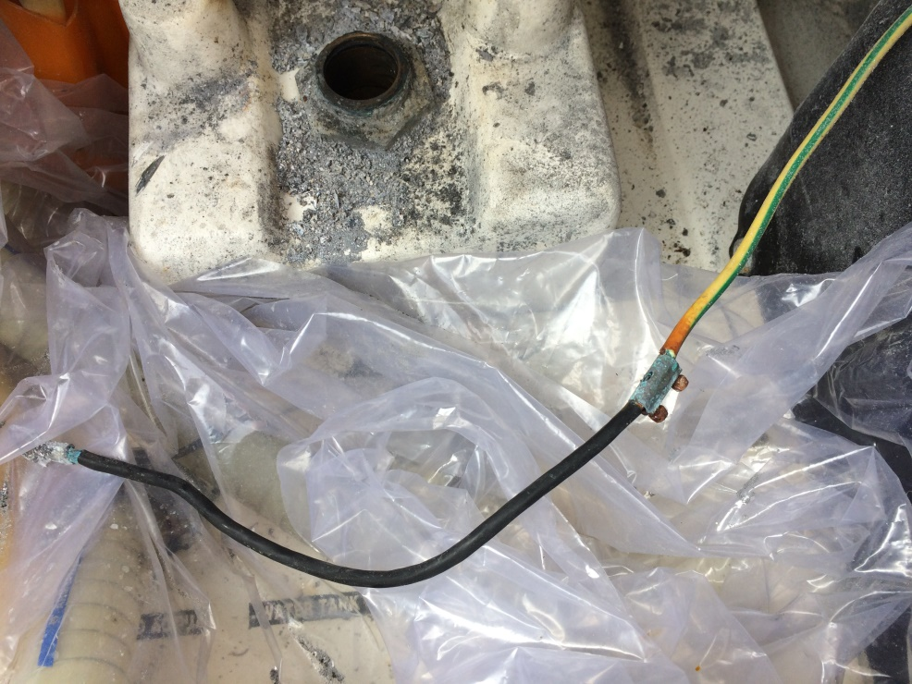

Fil de masse anode

**TRAVAUX DE REMISE EN ETAT**

* Mise au sec.
* Calage du bateau sur ber
* Démontage et remplacement du secteur de barre
* Changement des bagues du tube de jaumière
* Démontage et remplacement de la sous drague
* Remplacement du fil de masse reliant les anodes et le secteur de barre
* Fabrication et pose d’une nouvelle sous drague avec bénitier
* Pose d’anodes neuves et reprises d’antifouling

Ces travaux et fournitures font l’objet d’un devis de Bretagne Marine : **Annexe 2**, s’élevant à la somme de : **2303.20 € TTC** Ainsi que les frais de transport du navire sur la zone du chantier Bretagne marine : **460.00 TTC : Annexe 3**

**EVALUATION DE PREJUDICE**

Les travaux et fournitures relevés sur le devis initial du chantier Bretagne Marine ne correspondent pas exactement à mes préconisations. Certains postes sont des travaux d’entretien courant.

Dans ces conditions j’estime que le détail du calcul du préjudice peut se décomposer comme suit : Voir **Annexe 2 et 3**

|  |  |  |  |
| --- | --- | --- | --- |
| **Désignation de la pièce ou du service** | **Valeur de remplacement HT** | **Abattement pour différence du vieux au neuf** | **Montant du préjudice HT** |
| **Sous drague** | 529.17 € | 20% | 423.33 € |
| **Anode rosace** | 15.42 € | NA | 15.42 € |
| **Antifouling** | 10.00 € | NA | 10.00 € |
| **Main d’œuvre** | 190.33 € | NA | 190.33 € |
| **Secteur de barre** | 138.33 € | 20% | 110.66 € |
| **Bagues de mèche de gouvernail** | 45.83 € | 20% | 36.66 € |
| **Bague hydrolube** | 49.92 € | Entretien | 0€ |
| **Dépose et repose du secteur de barre** | 190.33 € | NA | 190.33 € |
| **Entretien moteur courant** | 750.00 € | Entretien | 0€ |
| **Transport aller-retour** | 383.33 € | NA | 383.33 € |

**Total HT du préjudice : 1360.06 € TVA : 20% soit TTC : 1632.07 €**

**Le montant total du préjudice subi p ar Mr X s’élève donc à la somme de : 1632.07 € TTC**

**J’ai donc approuvé la présente somme ci-dessus sous réserve des droits des assureurs**

**CAUSE DES DOMMAGES**

Il apparait que la rupture ou manque de connexion du fil de masse reliant le secteur de barre et les anodes peut-être à l’origine du phénomène. D’autre part un manque d’observation ou d’analyse sur une période de deux ans, ce qui est notre cas, peut rapidement provoquer des dégradations dus à des phénomènes électrolytiques importants.

**Une anode doit impérativement se détruire, elle est un fusible aux phénomènes électrolytiques.**

Afin de préserver le bien et pour éviter que le phénomène ne se reproduise j’ai préconisé :

* Un fil de masse du secteur de barre neuf et correctement connecté
* Une sous drague reliée à la mèche de gouvernail, par un système dit de « bénitier » qui en plus de son côté pratique en navigation relie électriquement le secteur de barre, la mèche de gouvernail et la sous drague
* Une surveillance annuelle de l’état des anodes est indispensable

Ci-dessous la photo d’un navire identique et correctement monté.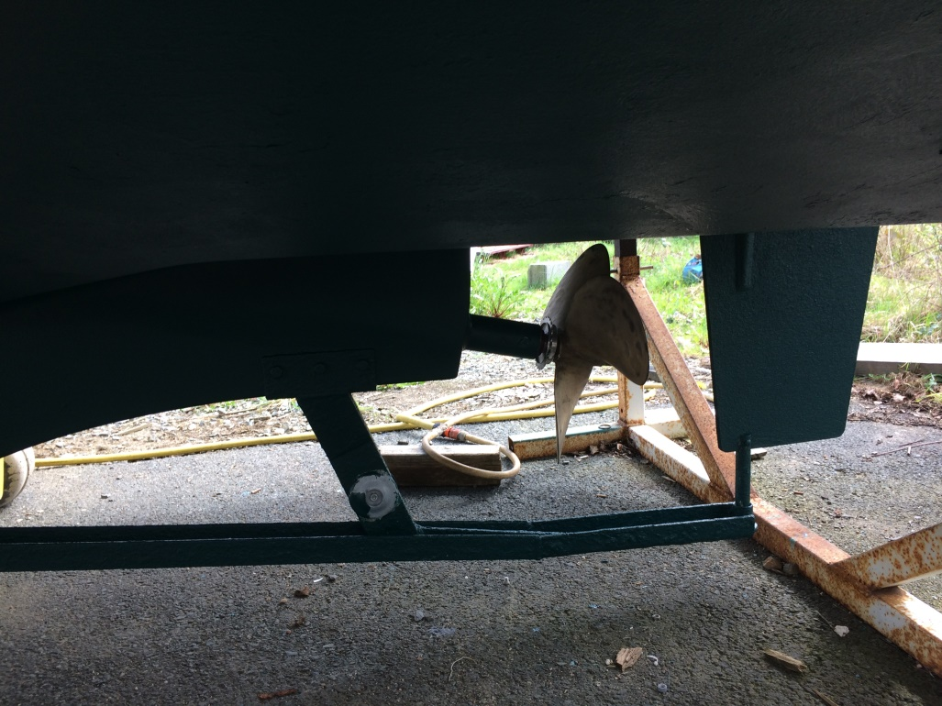

**En foi de quoi j’ai établi le présent rapport d’expertise pour la suite utile à lui donner et sous les plus expresses réserves des clauses et conditions de la police d’assurance souscrite**

**Éric Fournis**